Kode Asisten PJ : GZH A11.4309
(Partner)
NIM : a11.2012.06781 NIM : A11.2012.06779
Nama : Maulana Ikhsan Nama : Ikhsan Aryan

Modul : PSDA-8
Description :

LIST SIRKULER

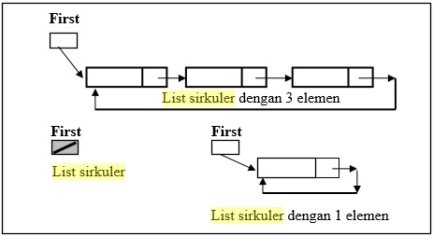

List dengan representasi ini sebenarnya tidak mempunyai “First”. First adalah “Current Pointer”. Representasi ini dipakai jika dilakukan proses terus menerus terhadap anggota list (misalnya dalam round robin services pada sistem operasi). Seakan-akan terjadi suatu “loop”. Perhatikan bahwa dengan representasi ini, penambahan dan penghapusan pada elemen pertama akan berakibat harus melakukan traversal untuk mengubah Next dari elemen Last.
Jika L adalah sebuah list, dan P adalah alamat elemen list, maka ciri dari list dengan representasi ini adalah : Elemen pertama : First(L)= P, dengan P adlah address salah satu elemen list Elemen terakhir : Last(L)= P, Next(P)= First List kosong : First(L) = Nil

